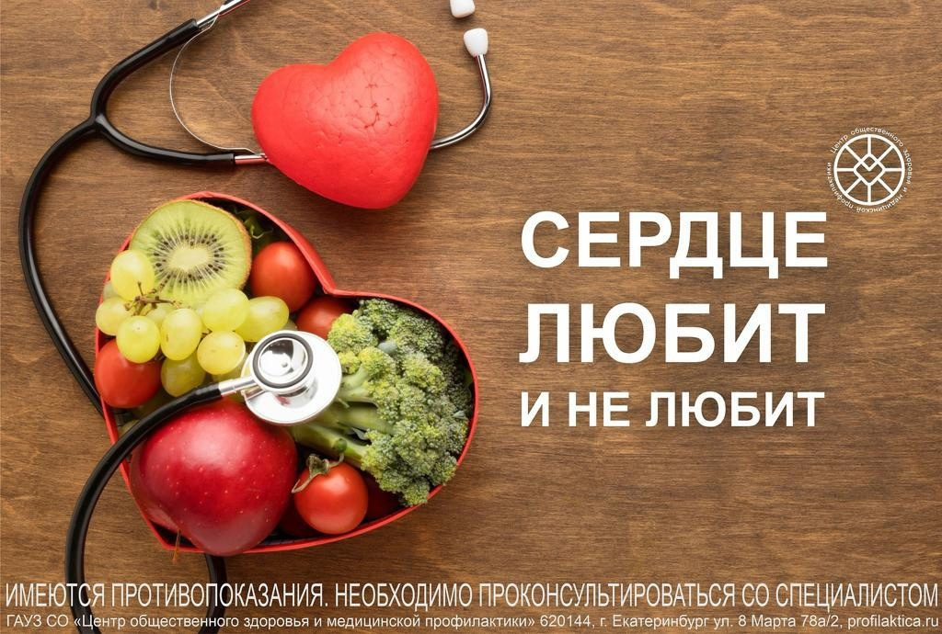

Сердце – самая выносливая мышца в организме. Но сердце важно беречь.

Сердце «любит»:

• Спорт и движение. Тренировки регулируют тонус сосудов и частоту сердечных сокращений, сердце становится более сильным и выносливым.

• Здоровое питание. Овощи, фрукты, мясо и рыбу в отварном виде, крупы, зелень, льняное семя, кунжут.

• Здоровый сон.

• Калий и магний. Эти микроэлементы нужны для здоровья сердечной мышцы.

Сердце «не любит»:

• Лишний вес повышает артериальное давление, увеличивает риск аритмий, сердечной недостаточности.

• Вредное питание: жирную и соленую пищу.

• Алкоголь и курение. Они повышают артериальное давление и приводят к нарушению работы сердечной мышцы.

• Стресс вызывает изменения в работе всех органов. Повышенный тонус нервной системы, усиленная секреция кортизола «подталкивают» к высокому давлению и повреждению сосудов.